**Министерство науки и высшего образования Российской Федерации**

ФЕДЕРАЛЬНОЕ ГОСУДАРСТВЕННОЕ АВТОНОМНОЕ ОБРАЗОВАТЕЛЬНОЕ УЧРЕЖДЕНИЕ ВЫСШЕГО ОБРАЗОВАНИЯ

**НАЦИОНАЛЬНЫЙ ИССЛЕДОВАТЕЛЬСКИЙ УНИВЕРСИТЕТ ИТМО**

**ITMO University**

**ОТЧЕТ ПО ЛАБОРАТОРНОЙ РАБОТЕ №3**

**По дисциплине** Web-программирование

**Обучающийся** Петрова Виктория Владимировна

**Факультет** инфокоммуникационных технологий

**Группа** К3323

**Направление подготовки** 11.03.02 Инфокоммуникационные технологии и системы связи

**Образовательная программа** Программирование в инфокоммуникационных системах

**Обучающийся**  Петрова В.В.

(дата) (подпись) (Ф.И.О.)

**Руководитель**  Марченко Е.В.

(дата) (подпись) (Ф.И.О.)

Содержание

Содержание 2

Введение 2

Ход работы 2

Задание 1 2

Задание 2 3

Задание 3 6

Заключение 9

Введение

Цель данной работы: Освоить инструменты автоматизации разработки и отладки веб-проектов, научиться создавать автоматизированные задачи с использованием Gulp, работать с формами обратной связи и методами передачи данных (GET и POST), а также развертывать и настраивать локальный веб-сервер с CMS WordPress для практического применения.

Ход работы

Задание 1

В рамках данного задания была выполнена настройка Gulp для автоматизации работы с проектом:

1. Созданы два таска:

Последовательное выполнение задач (task sequence); Параллельное выполнение задач (task parallel).

1. Функциональность задач:

Таск parallel выполняет два действия одновременно, выводя в консоль сообщения параллельно. Таск sequence выполняет два действия последовательно, выводя в консоль сначала первое сообщение, затем второе.

Пример работы тасков представлен на рисунке 1

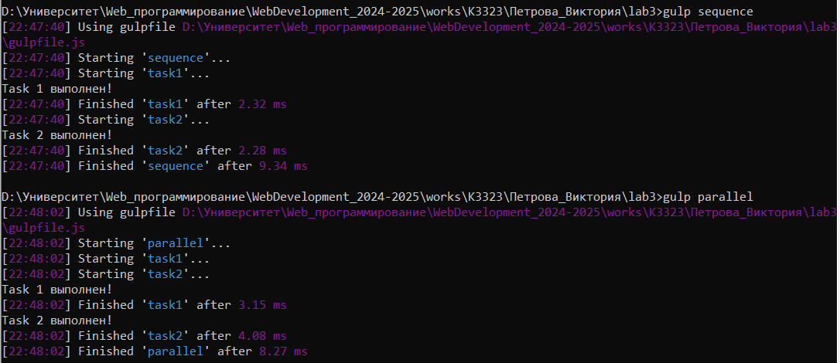

Рисунок 1 – Результат работы созданных тасков

Задание 2

В рамках задания была разработана форма для отправки обратной связи от пользователя сайта. Форма позволяет передавать данные, включая ФИО, адрес электронной почты, отзыв, а также содержит три радиокнопки и три чекбокса. Результат работы представлен на рисунке 2.

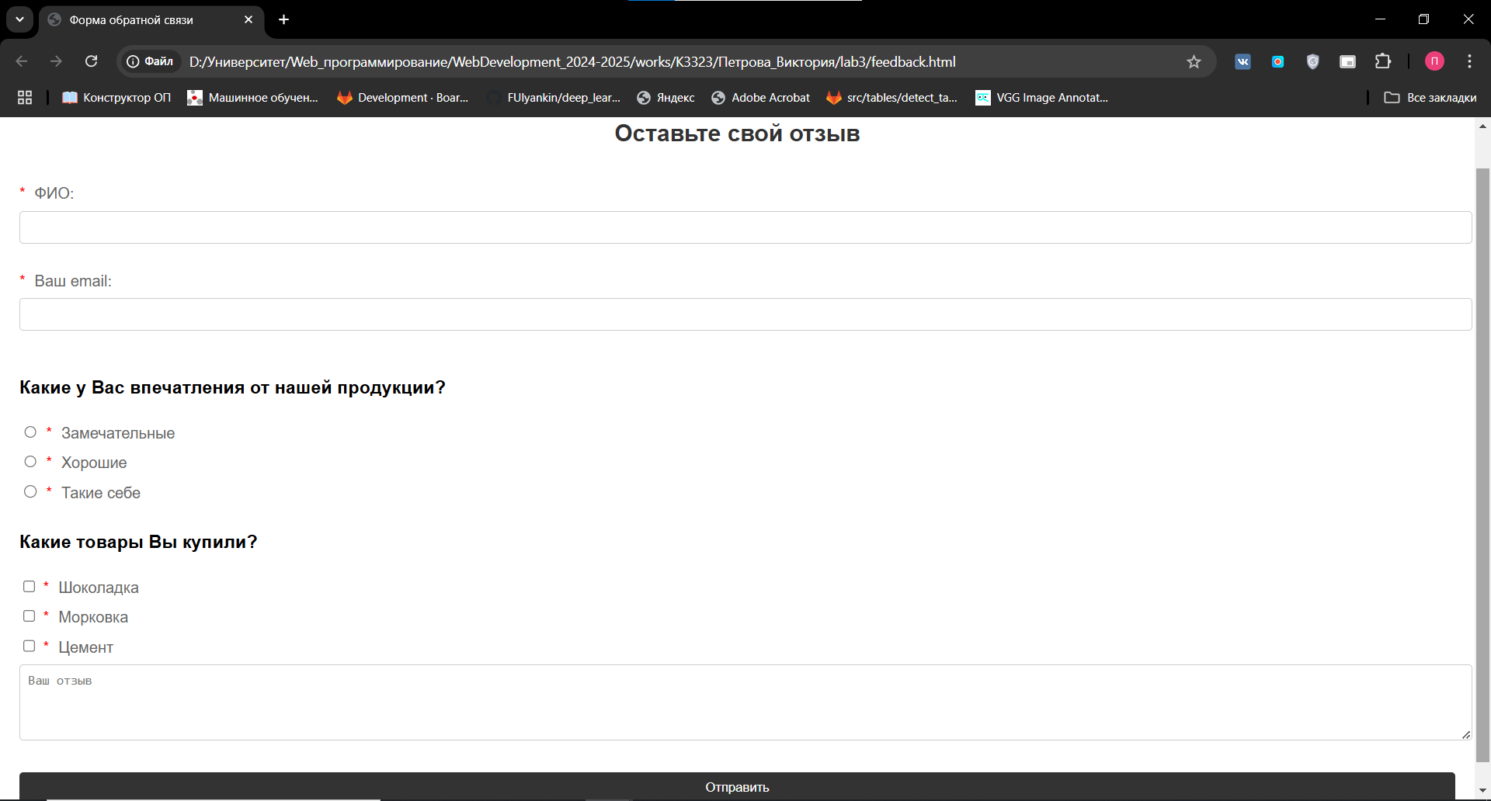

Рисунок 2 – Форма обратной связи

Для работы с PHP на локальном сервере был разработан файл gulpfile.js, включающий в себя таск для запуска PHP-сервера. Таск использует модуль gulp-connect-php для работы с PHP и модуль browser-sync для обновления страницы при внесении изменений в код.

Для обработки данных формы разработан PHP-скрипт feedback.php. Его функционал следующий:

Метод POST:

* При отправке данных формы информация записывается в текстовый файл (рисунок 3).
* Файл содержит: ФИО пользователя, email, впечатления (выбранный вариант), список купленных товаров, комментарий пользователя, дату и время отправки.
* После записи в файл отображается сообщение о статусе отправки формы (рисунок 4).

Метод GET:

* При переходе по адресу скрипта открывается форма обратной связи (рисунок 5).

Метод GET используется для отображения формы, а метод POST – для отправки данных на сервер. При этом передача данных происходит в теле HTTP-запроса.

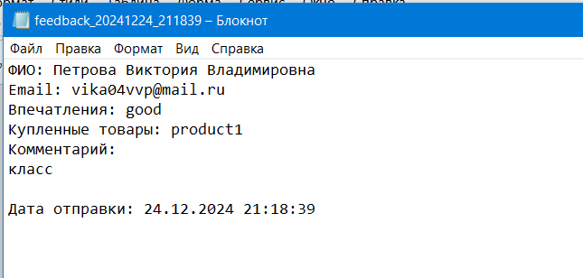

Рисунок 3 – Запись в текстовый файл

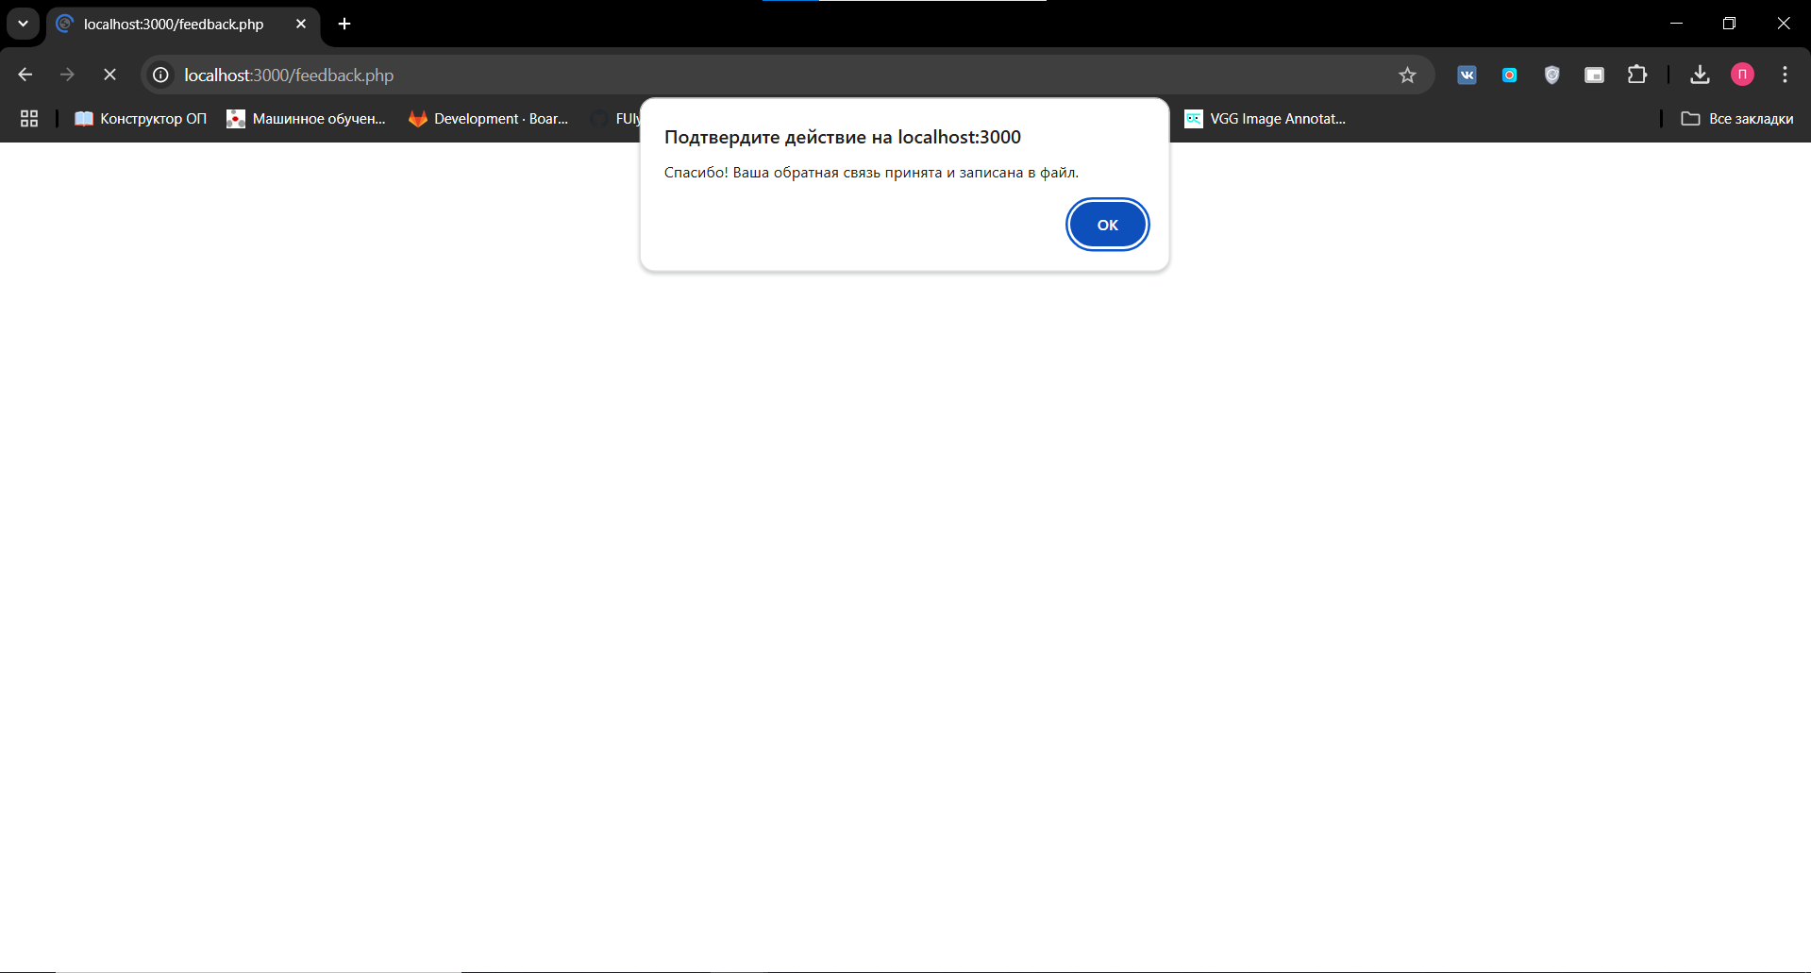

Рисунок 4 – Сообщение после отправки формы

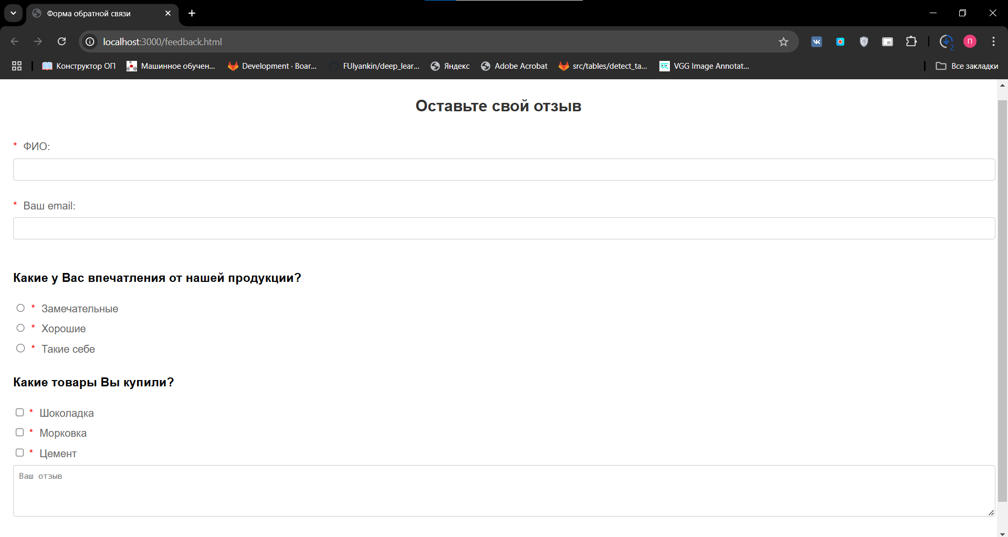

Рисунок 5 – Результат при методе get

Задание 3

В третьем задании был установлен инструментарий для отладки

проектов XAMPP, в папку C:\xamp в XAMPP Control Panel запущены модули

Apache и MySQL (рисунок 6).

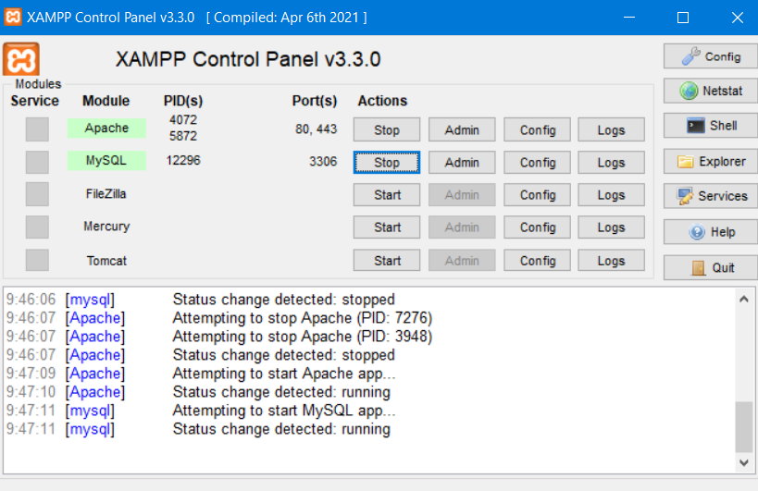

Рисунок 6 – XAMPP Control Panel

Затем был скачан WordPress и распакованный архив был загружен в

папку xampp\htdocs. Была создана база данных db_lab3 в MySQL (рисунок 7) и была произведена настройка WordPress (подключение к базе данных db_lab3) (рисунок 8).

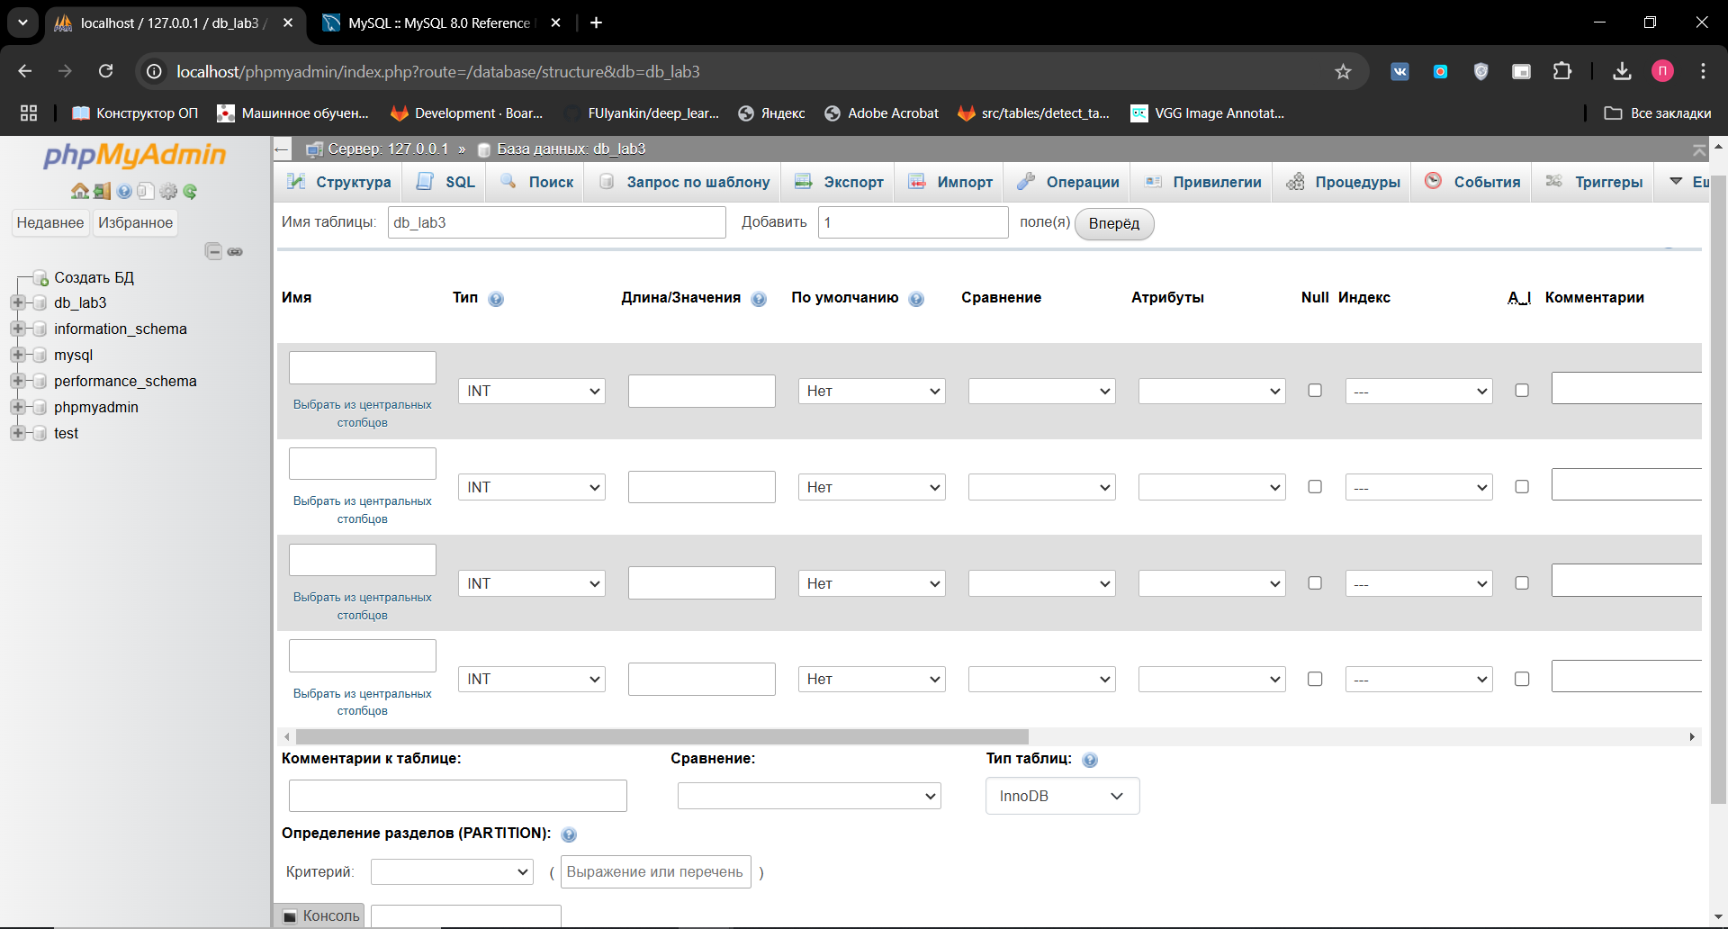

Рисунок 7 – Создание базы данных

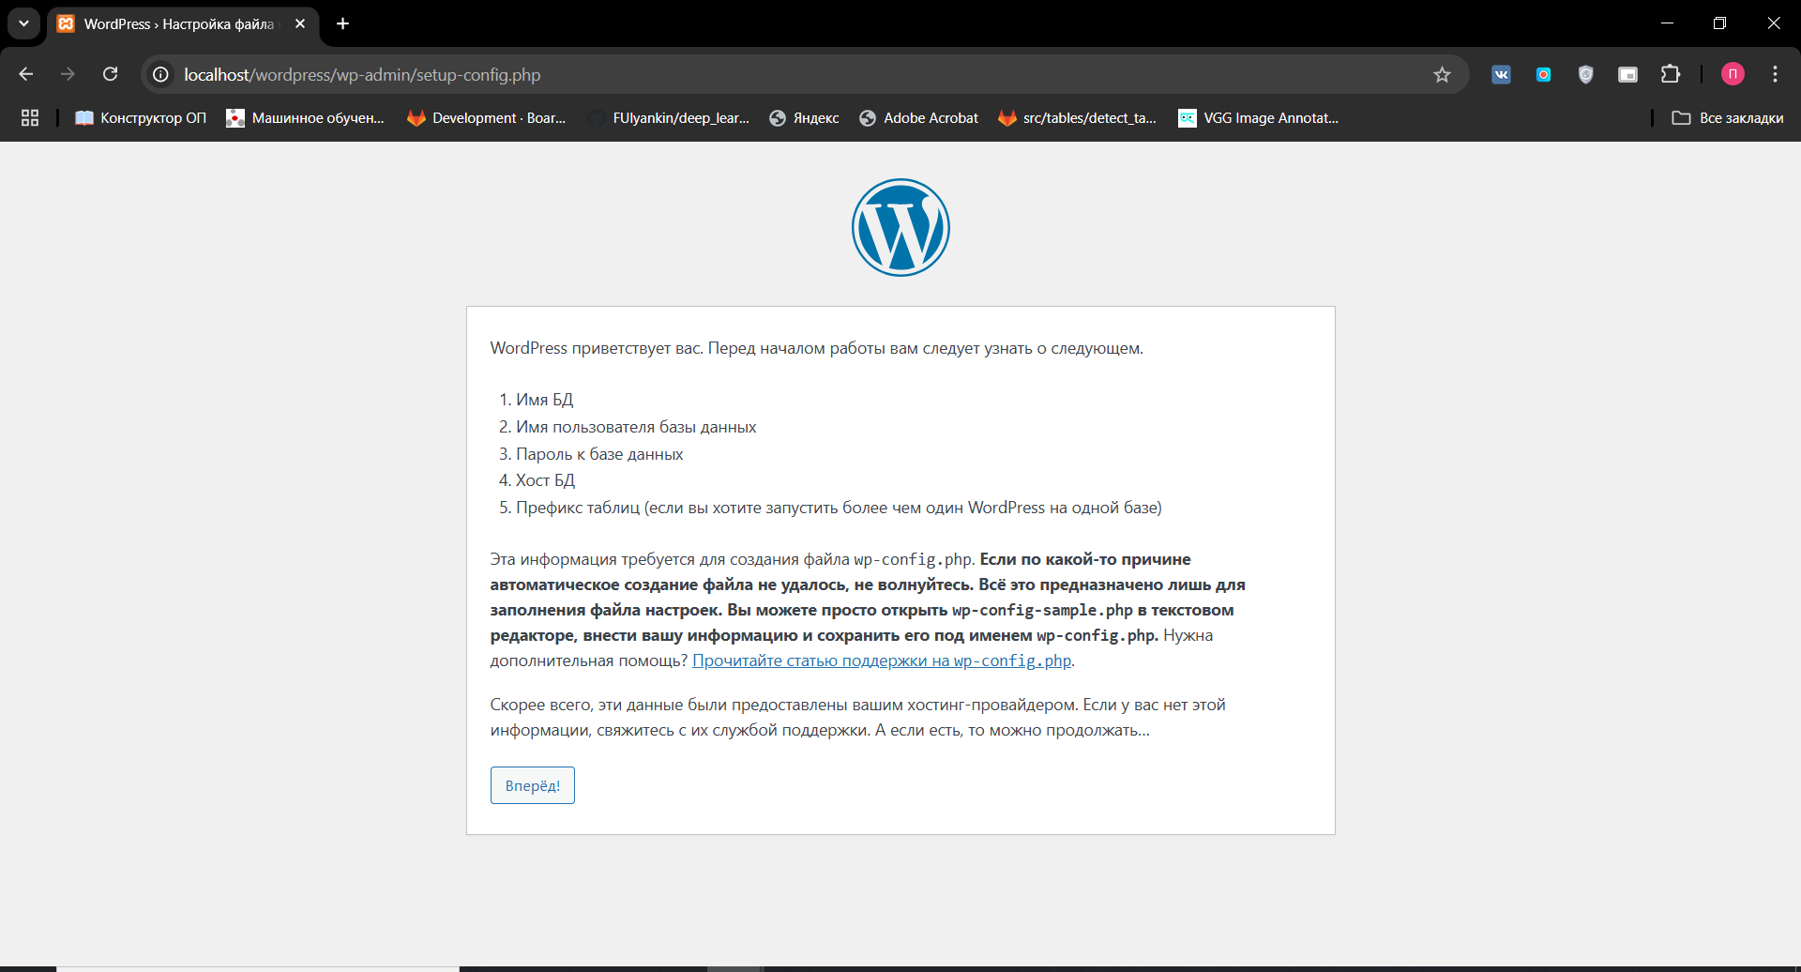

Рисунок 8 – Установка WordPress

Затем была выполнена настройка http://test.site, чтобы при вводе данного адреса открывался WordPress. Для этого были произведены следующие действия:

1. В базе данных в таблице wp_options изменены значения полей siteurl и home (рисунок 9);
2. Настроен виртуальный хост в файле httpd-vhosts.conf (рисунок 10);
3. Добавлена строка 127.0.0.1 test.site в файл hosts (рисунок 11), которая связывает доменное имя test.site с локальным IP-адресом 127.0.0.1.

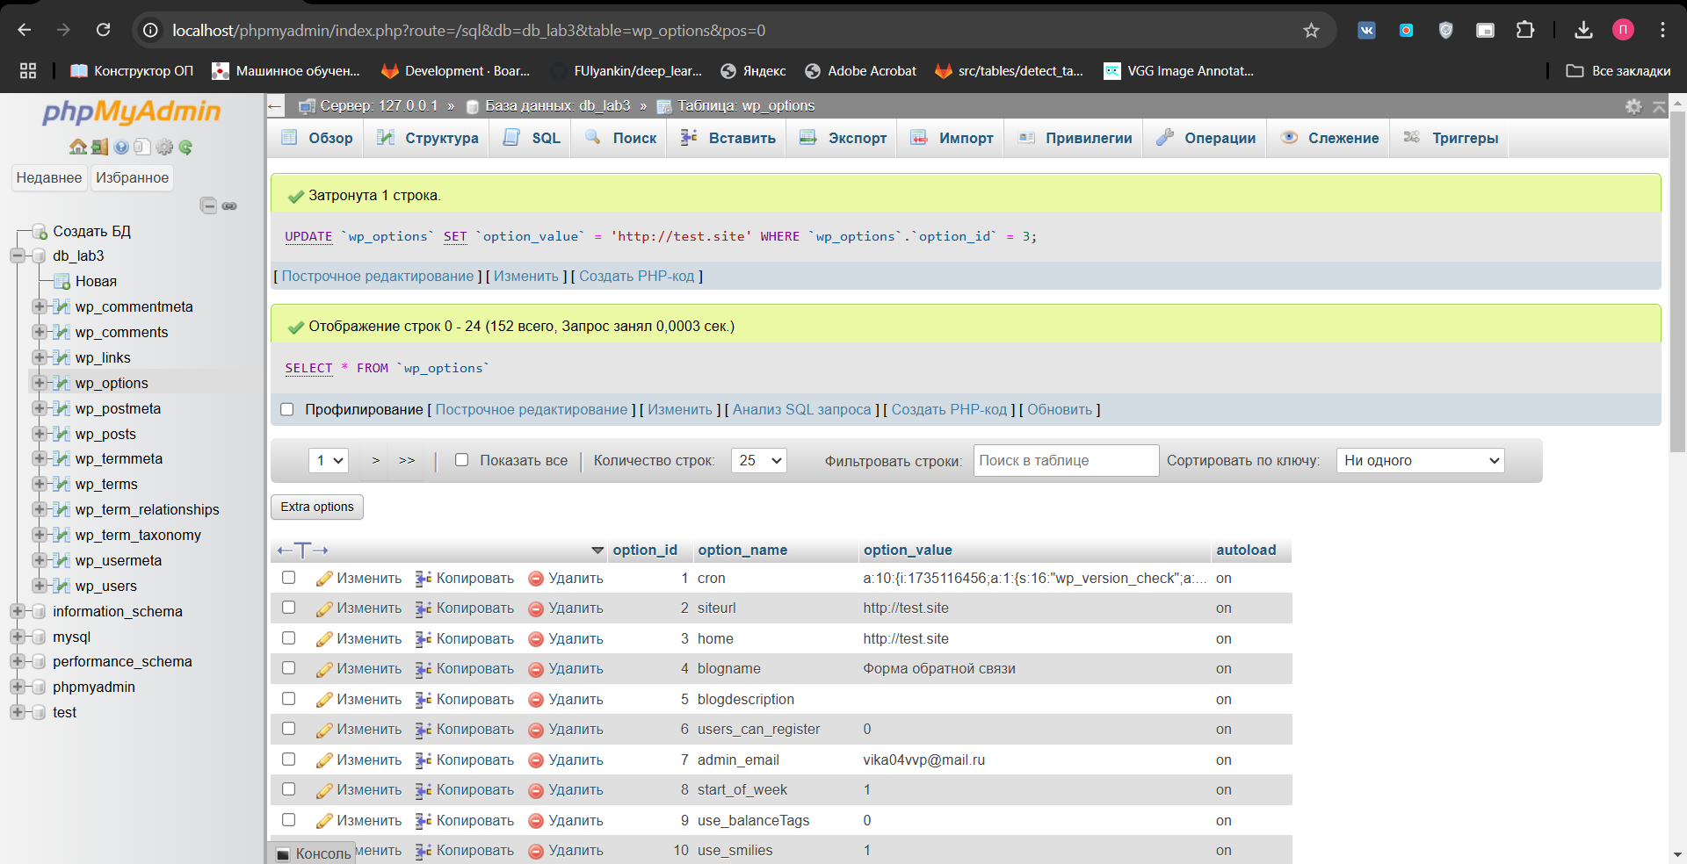

Рисунок 9 – Изменения в базе данных

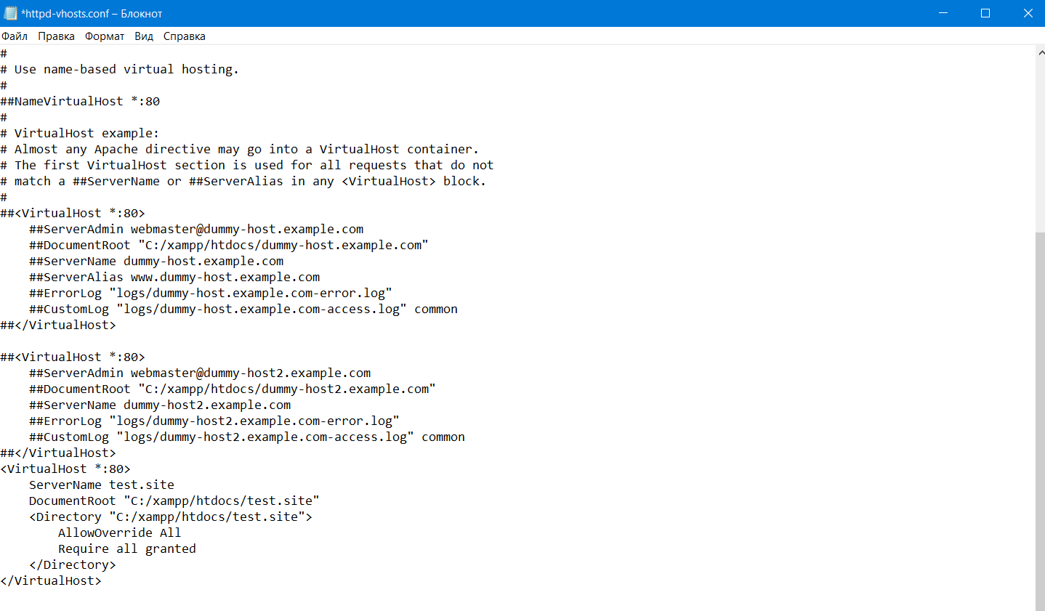

Рисунок 10 – Настройка виртуального хоста

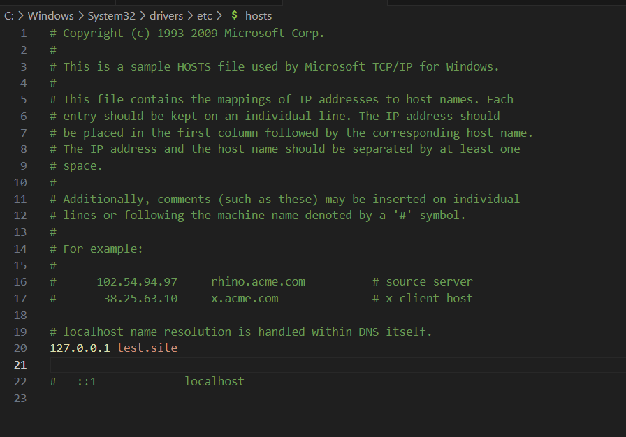

Рисунок 11 – Изменения в файле hosts

Теперь при вводе http://test.site отображается нужный сайт. Результат представлен на рисунке 12.

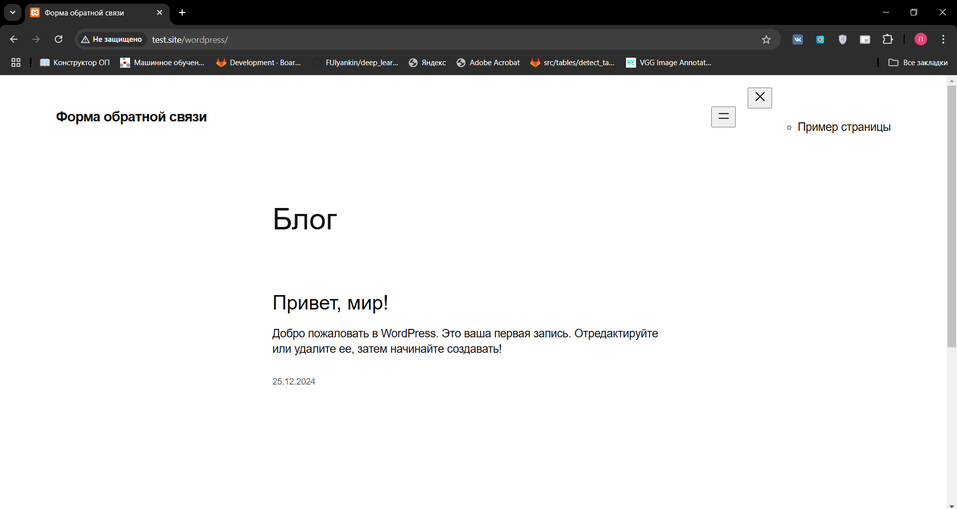

Рисунок 12 – Отображаемый сайт

Заключение

В ходе выполнения данной работы была достигнута поставленная цель. Были освоены инструменты автоматизации разработки и отладки веб-проектов, включая создание автоматизированных задач с использованием Gulp. Разработана форма обратной связи, реализована обработка данных с использованием методов GET и POST. Также был развернут и настроен локальный веб-сервер с CMS WordPress, что позволило получить практические навыки в настройке веб-проектов и работе с современными инструментами разработки.